三、看一看，议一议(第44题5分，第46题4分，共9分)
44．阅读下列材料，回答问题：
材料一：下图是1842年，中英双方在英国军舰“皋华丽”号上签订条约的场景。
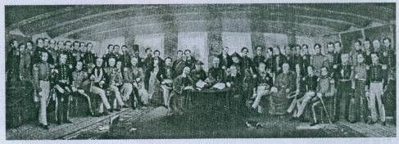
材料二：条约规定：“割让辽东半岛、台湾、澎湖列岛及附属岛屿给日本；赔偿日本
费白银二亿两；增开苏州、杭州、沙市、重庆为通商口岸；允许日本在中国通商口岸开设
厂。”
——摘自川教版《中国历史》八年级上册17页
请回答：
- 根据材料一，回答这是哪一个不平等条约签订时的场景?该条约是在哪次战争签订的?

(2)这场战争对中国社会产生的最重大影响是什么?

(3)根据材料二，回答：这又是哪一个不平等条约的内容?该条约的签订又对中国造
成了怎样的影响?

(4)材料二的条约签订以后的中国局势，下面的哪幅图片可以显示?(将字母填人括号内)
( )
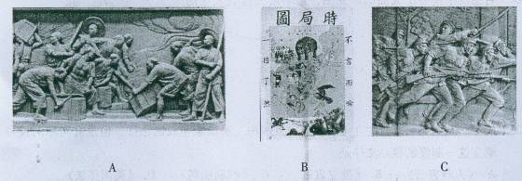
45．阅读下列材料：
第一次世界大战改变了世界政治格局，战胜国通过巴黎和会和华盛顿会议及其所签订的一系列条约，形成了臭名昭著的“凡尔赛ˉ华盛顿体系”，试图确立帝国主义统治世界的
“新秩序”。
——摘自川教版《世界历史》下册第43页
请回答：
(1)材料中的巴黎和会和华盛顿会议所签订的最主要的条约是哪两个?

(2)两个条约都涉及到中国问题，请你任答其中一个条约所涉及到中国问题的内容，并说说它给中国造成了怎样的影响?

- 请你用一句话来评析“凡尔赛——华盛顿体系”。

